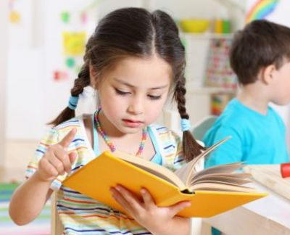
Čo by mal prvák už ovládať?
Dieťa v predškolskom veku si najlepšie zapamätá to, čo vidí, počuje, ohmatá, či ochutná a vyskúša samo. Darmo by sme mu vysvetľovali teóriu, ako si zaviazať šnúrky, kým ich nezačne samé splietať od neúspešných uzlov až po prvú nerovnomernú mašličku. Niektoré deti to dokážu ešte oveľa skôr, ako nastúpia do školských lavíc, iné sa to učia „za chodu.“ Zopár vecí by už ale mali ovládať, aby mohli odštartovať úspešne nástup do školy. Tie budú základom nielen školského vzdelávania, ale aj prekonania počiatočných stresov z nových vecí i prostredia.
Vedieť sa identifikovať
Poznať svoje krstné meno a priezvisko je v tomto veku už prirodzené. Ideálne je, ak prvák ovláda aj adresu svojho bydliska. Pre prípad, keby sa niekde zatúlal je dobré, ak vie vymenovať oporné body v okolí bydliska, ako napríklad budovy alebo park. Mal by dokázať vymenovať členov rodiny a vedieť, akú prácu vykonávajú.
Jazyk
Jazýček, i keď malý, v tomto veku by už mal byť dostatočne obratný na plynulé vyjadrovanie sa a správne vyslovovanie všetkých hlások. Prvák by mal mať vo svojom repertoári niekoľko pesničiek a básničiek, rozumieť ich obsahu a vedieť ich naspamäť. Základná slovná zásoba v materinskom jazyku je pre štart do prvého ročníka nevyhnutná. Samostatne sa obliecť, obuť sa, pozapínať gombíky a zapnúť zips. Toto sú jednoduché úkony, ktoré by už prváčik mal ovládať. Môže tak predísť stresu, ktorý by mu mohlo spôsobiť zistenie, že v šatni zostal posledný a ešte stále nie úplne nachystaný na prechádzku.
Kreslenie
Detské omaľovánky sú ideálnou pomôckou, aby sa dieťa naučilo nevychádzať z línii. Kresliť by už malo prvé postavičky so všetkými základnými znakmi, vedieť vystrihnúť jednoduchý tvar, pomenovať názvy základných geometrických tvarov a vedieť ich aj primerane nakresliť.
Prvé vedomosti
Budúci prváčik už väčšinou pozná znaky jednotlivých ročných období a dokáže rozoznávať časové označenie častí dňa. Rozozná už základné farby a vie napočítať do desať. Vymenovať zvieratká a niektoré rastliny - to je už tiež vo väčšine prípadov samozrejmosťou.
Orientácia v priestore
Určenie smeru – hore, dole, doľava, doprava, vedieť sa orientovať v priestore, a ovládať, kde je „vpredu“ a „vzadu“. Dieťa by si malo osvojovať aj základné pravidlá správania sa chodca v cestnej premávke, signály a dopravné značky kvôli svojej bezpečnosti.
Slušné správanie
Dieťa prichádza z materskej školy do sveta veľkých školákov, no často si so sebou prinesie aj detské zlozvyky, ktoré by mali z jeho správania čo najskôr vymiznúť. Učiteľ nemôže neustále upozorňovať prváka na to, aby sa na stoličke nepohojdával, necmúľal si prsty, či neohrýzal si nechty. Pozdravy pri príchode, odchode a odzdravenie patrí tiež do „základného balíčka“, ktorým musí byť malý školák vyzbrojený. A taktiež by už mal vedieť vyjadriť svoje myšlienky a názory. Samozrejme, primerane veku.
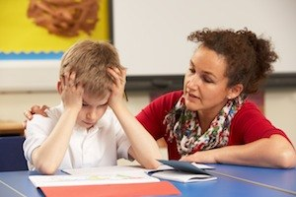
Hygienické návyky
Stane sa, že prvákovi ešte „ujde“, ale nemalo by sa to už stávať často a je to skôr ojedinelé. Dôležité je, aby do školy nastúpilo dieťa už s osvojenými základnými hygienickými návykmi, ako používať WC a že po každom jeho použití si musí umyť ruky. Pri obedovaní by mal ovládať použitie príboru a jesť samostatne.
Dobré základy
Všetko, čo v živote potrebujeme vedieť, sme sa vraj naučili v škôlke. Pozdraviť sa, umyť sa, jesť, piť, byť slušný a tolerantný voči iným... Na dobrých základoch sa stavia omnoho jednoduchšie. Venujte preto svojim deťom čas a energiu ešte pred nástupom na základnú školu, aby ste sa neskôr nemuseli vracať opäť k budovaniu silnejších základov.
